**“СSS: Селектори та колір”**

1.Привітання. Можна запитати у групки, як в них справи?.. Як настрій?.. І т.п.

2. Кахут, обов’язково на кожне питання давати чітке, розгорнуте обгрунтування(не більше 2ух хвилин), це **ДУЖЕ ВАЖЛИВО!**

3. Синтаксис CSS та розповсюджені помилки(не закрита дужка, пропущена двокрапка, або крапка з комою).

4. Три варіанти підлкючення стилів до своєї HTML сторінки:

- строчні(inline);

- вмонтовані(embeded);

- зовнішні(externam);

Переваги та недоліки кожного з варіантів.

5. Селектори:

- за тегом;

- за класом;

- за ідентифікатором;

Складні селектори:

- селектор дитини;

- селектор нащадка;

- селектор наявності;

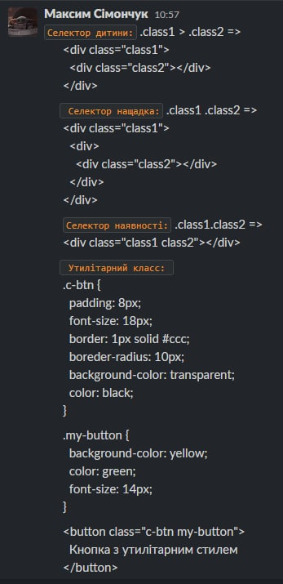

Обов’язково **ДЕТАЛЬНО РОЗЯСНИТИ** пріоритетність та каскадування стилів та селекторів.

6. Розповісти про псевдокласи стану :hover, :focus(решта їм поки не потрібна)

7. Найрозповсюдженіші варіанти задавання колорів:

- RGB;

- RGBA;

- HEX;

8. Показати, як задавати та використовувати **CSS** змінні (локальні можна не показувати).

9. Показати властивості для оформлення тексту (text-decotration, text-transform, text-align, line-height, letter-spacing, text-shadow).

10. Показати властивості для шрифтів (font-size, font-weight, font-family, font-style).

11. Показати, як знаходити та підключати нестандартні шрифти до свого проекту. Використовуй доступні шрифти на <https://fonts.google.com/>